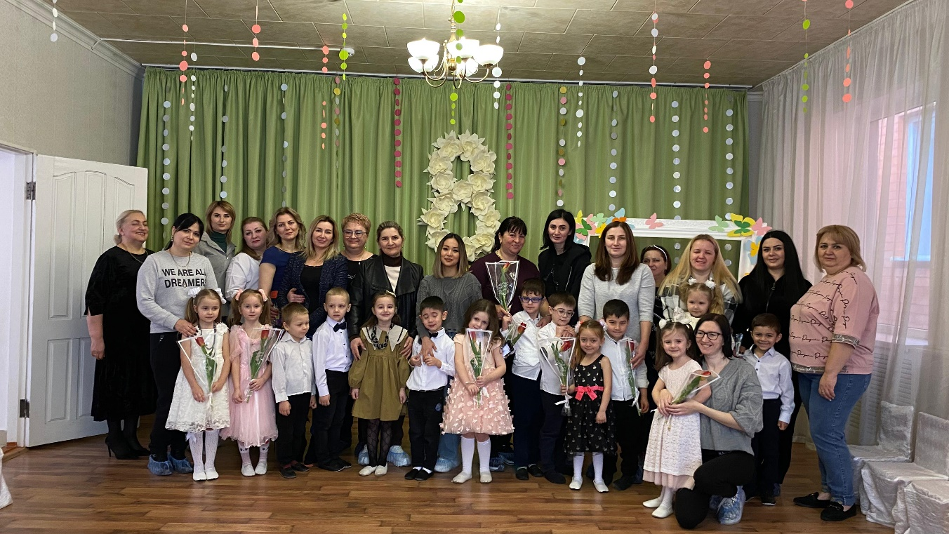
Сценарий праздника,
посвященный 8 марта
для детей
старшей группы
«Мамин праздник»
Подготовили: Доева М.Б. Суджаева С.А.,
МУНИЦИПАЛЬНОЕ БЮДЖЕТНОЕ ДОШКОЛЬНОЕ ОБРАЗОВАТЕЛЬНОЕ
УЧРЕЖДЕНИЕ «ДЕТСКИЙ САД №23 СТ. АРХОНСКАЯ»
ПРИГОРОДНЫЙ МУНИЦИПАЛЬНЫЙ РАЙОН РСО – АЛАНИЯ

363120, ст. Архонская, ул. Ворошилова, 44, 8 (867 39) 3 12 79, e-mail: tchernitzkaja.ds23@yandex.ru
Ход праздника
№ 1 музыка Под музыку в зал входят мальчики, они идут парами через середину зала и расходятся к боковым стенам (одна шеренга мальчиков идет - налево, другая – направо) и занимают свои места.
Затем под звуки веселой музыки входят в зал девочки, обходят и встают красиво в одну линию в центре лицом к зрителю
Ведущий 1
Сегодня у нас так уютно, как дома.
Смотрите, как лиц много в зале знакомых.
Ведущий 2
К нам мамы пришли, рады видеть всех вас,
И праздник веселый начнем мы сейчас.
Динара
Для вас, дорогие мамы!
Милые, для вас!
Ведущий 1
Концерт веселый, радостный
Устроим мы сейчас!
Ведущий 2
Наш концерт посвящается
Вам, дорогие мамы!
Темболат
Солнце весной улыбается
Вам, дорогие мамы!
Марат
Птицы звонкую песню
Только для вас сложили!
Вместе.
Мы желаем вам, мамы,
Чтоб вы радостно жили!
Муз №2 Песня «Мамочка моя»
С кем за руки впервые
Ты сделал первый шаг?
Нам целый мир подарен
В ее родных глазах

Чьи руки всех теплее….
А пирожки вкусней….

У мамочки любимой!…
У мамочки моей!…

Чей смех как колокольчик
Будил нас с первых дней?
К кому бежим делиться
Мы радостью своей?

Чей голос всех добрее
Милее и нежней?
У мамочки любимой!…
У мамочки моей!…

Мы обещаем с папой
Помочь тебе во всем
Пока мы с мамой рядом
Все беды нипочем

И для кого сегодня
Поем мы всех дружней?

Для мамочки любимой
Для мамочки моей...

Для мамочки любимой!
Для мамочки моей!….
Дарина
Мы долго думали, решали:
Что нашим мамам подарить?
Ведь подарок мы считаем,
Самым лучшим должен быть!
Кира
Подарить «джакузи» мы не можем,
И билет на Кипр нам не купить.
«Мерседесы» подарить нам сложно тоже.
Что же нашим мамам подарить?
И сам собой пришел ответ:
Вместе: Подарим мы мамам весенний огромный букет!
Девочка с букетом цветов.
Дарина
В этот день, прекрасный самый,
Пусть цветут цветы для мамы!
Ведь любоваться каждый готов
Сказочным танцем прекрасных цветов. Муз №3 (Девочки уходят за цветами).
Муз №4 Танец с цветами Муз №5 (девочки уходят после танца снимают цветы и садятся на места.)
Ведущая 1
Дорогие, любимые мамы,
Лучше вас на свете нет.
Примите от нас, наши мамы,
Наш первый весенний букет!
Муз №6 Звучит нежная мелодия, дети вручают цветы гостям.
Марат
Знаешь, мама, день обычный,
Без тебя мне не прожить!
СЛОВО «мама» так привычно,
С первых дней нам говорить!
Рамал
Пусть сегодня нашим мамам,
Будет весело, светло.
Мы хотим, чтоб мамы знали:
Мы их любим горячо!
Амира
Ведь сегодня день чудесный,
Пахнет раннею весной.
Мы споем о маме песню,
О любимой о родной!
Стихи на Осетинском языке
Муз №7 Песня: «Март в окошко ТУК – ТУК - ТУК»
Март в окошко тук, тук, тук постучал негромко,
А сосульки, услыхав, зазвенели звонко!
И под эту музыку все запели птицы,
И от этой радости голова кружится.

Припев:
Мамы, мамочки, лучше всех на свете!
Вас, родные мамочки, обожают дети.
Мамы, мамочки добрые, красивые,
Дети только с мамами могут быть счастливые.

Мамин праздник, женский день - это вам ни шуточки.
И свободной нет у нас ни одной минуточки.
Дедушки и папочки дома убираются,
Бабушкам и мамочкам угодить стараются.

Припев.

Вам здоровья крепкого от души желаем,
Этой доброй песенкой мы вас поздравляем.
Огорчали вас не раз, вы уж не сердитесь,
Посмотрите на детей, дружно улыбнитесь!

Припев.
Ведущая 2
А сейчас Максим загадает загадку:
Максим
Ароматное варенье,
Пироги на угощение,
Вкусные оладушки,
У любимой (бабушки!
Ведущая 2. 8 марта - праздник не только у мам, но и у бабушек. Давайте их сейчас поздравим сердечно.
Тимофей
Бабушка! Какое доброе слово.
Для всех детей родное – родное,
Желаем милым бабушкам
Ни капли не болеть
А только с каждым годом,
Все больше молодеть!
(Эмилия Т.) вместо Евы
Мне самой порой забавно:
Дружим мы с бабулей славно!
И хоть младше я годами,
Сразу стали с ней друзьями!
Мы такие с ней подружки,
По утрам мы - хохотушки!
А в обед мы - поварята,
Суп готовим и салаты.
Вероника
В воскресенье и в субботу
Ей не надо на работу.
Наступают для меня
Два совсем особых дня.
Говорит она: «Подъем!»
Это значит - мы встаем,
Расстилаем коврик гладкий,
Вместе делаем зарядку.
А потом на завтрак вместе
Кашу манную едим.
Моем с бабушкой посуду
И идем, куда хотим.
Вместе.
Бабушек милых мы обожаем,
Эту песню мы им посвящаем.
Муз №8 Песня: «Поцелую бабушку в розовые щечки»
Ходит моя бабушка в фартуке цветном
Напечет оладушки, убирает дом
Я венок из васильков для нее сплету,
Потому что бабушку очень я люблю.
Источник text-pesni.com

Поцелую бабушку в розовые щечки
За блины, оладушки и теплые носочки.
Сядем вместе с бабушкой и споем частушки
Пока стынут на столе с творогом ватрушки.

Бабушка волшебница, чародей и маг
И на кухне вертится все в ее руках
В печь поставит булочки, свяжет мне берет.
Ведь моей бабулечки лучше в мире нет.

Поцелую бабушку в розовые щечки
За блины, оладушки и теплые носочки.
Сядем вместе с бабушкой и споем частушки
Пока стынут на столе с творогом ватрушки.

Поцелую бабушку в розовые щечки
За блины, оладушки и теплые носочки.
Сядем вместе с бабушкой и споем частушки
Пока стынут на столе с творогом ватрушки.
Ведущий 1: А сейчас мы хотим показать, какая есть у бабушки помощница…
Исполняется сценка «Стирка».
На середину выносится табурет, на него ставится тазик с бельем. Выходят две девочки — бабушка и внучка. После сценки тазик с бельем не убирается, а используется в игре.
Кира
Вы, ребята, к нам не лезьте.
Мы стираем с бабулей вместе!
(Звучит музыка, внучка и бабушка стирают белье).
Чтобы платье чище было
И платок белее был,
Тру я, не жалея мыла,
Тру я, не жалея сил!
Стала чистенькой панама.
Ну, бабуля, посмотри!
Улыбнулась мне бабуля...
Вероника- «БАБУШКА».
Сильно, внученька, не три!
Я боюсь, что после стирки
Мне придется штопать дырки.
Ведущий 2.
Раз девчонки под окном
Размечтались вечерком.
Девочки: (сидят на скамеечке и обращаются друг к другу)
Динара
Если б я мамулей стала,
Я б работать перестала:
Бусы надевала б в три ряда
Зеркалу б я улыбалась,
Будто я кинозвезда.
Дарина
Я бы тоже стала мамой-
Очень важной светской дамой.
всем бы мило улыбалась
И как мама наряжалась.
Амира
Вот бы мамочкой мне стать-
Каблуки чтоб надевать.
Чтобы красить губы ярко,
С папы требовать подарки.
Марат
С этими девчонками — никакого сладу!
Не успели вырасти — требуют наряды.
Целый день в волнениях, целый день в заботах...
Ох уж эти барышни! Ох уж эти моды!
Темболат
Ну, что ты – наши девчонки
Самые прекрасные-
Нам лучше ни где найти!
А какие наряды у них классные-
С ума бы не сойти!
Максим
Милые девчонки,
С косичками, и без,
Мы бы подарили
Вам луну с небес.
Но, скажу Вам прямо,
Мы не доросли,
И пока Вам дарим
Песни и стихи!
Общий танец
Ведущая 1:
На этом наш праздничный концерт подошёл к завершению
Милые женщины! Желаем вам здоровья, счастья, долгих лет!
Ведущая 2:
Пусть этот праздник — день Восьмого марта
На целый год оставит добрый след.
Ведущая 1: Пусть жизнь ваша будет безоблачной самой,
Да здравствует солнце!
Все: Да здравствуют МАМЫ!!!
Под веселую музыку дети покидают зал.
